INFORME DE FISCALIZACIÓN AMBIENTAL

INSPECCIÓN AMBIENTAL

PISCICULTURA LOS TALLOS

DFZ-2016-829-XIV-RCA-IA

 | Nombre | Firma
Aprobado | Eduardo Rodríguez S.
Revisado | Juan Harries M.
Elaborado | Mauricio Benítez M.

Tabla de Contenidos
Tabla de Contenidos 2
1. RESUMEN. 3
2. IDENTIFICACIÓN DEL PROYECTO, INSTALACIÓN, ACTIVIDAD O FUENTE FISCALIZADA. 4
2.1. Antecedentes Generales. 4
2.2. Ubicación y Layout 5
3. INSTRUMENTOS DE GESTIÓN AMBIENTAL QUE REGULAN LA ACTIVIDAD FISCALIZADA. 7
4. ANTECEDENTES DE LA ACTIVIDAD DE FISCALIZACIÓN. 8
4.1. Motivo de la Actividad de Fiscalización. 8
4.2. Materia Específica Objeto de la Fiscalización Ambiental. 8
4.3. Aspectos relativos a la ejecución de la Inspección Ambiental. 8
4.3.1. Antecedentes de la inspección. 8
4.3.2. Detalle del Recorrido de la Inspección. 9
5. HECHOS CONSTATADOS. 10
5.1. Proyecto Técnico de Acuicultura. 10
5.2. Caudal, número y ubicación de puntos de descargas autorizadas. 14
5.3. Sistema de tratamiento de residuos líquidos. 16
Fotografía 5. 17
5.4. Manejo de lodos. 20
5.5. Afectación del cuerpo receptor. 22
6. CONCLUSIONES. 24
7. DOCUMENTACIÓN SOLICITADA Y ENTREGADA. 25
8. ANEXOS. 26

RESUMEN.

El presente documento da cuenta de los resultados de la actividad de fiscalización ambiental realizada por el Servicio Nacional de Pesca y Acuicultura (SERNAPESCA) y la Dirección General de Aguas (DGA), a la Unidad Fiscalizable denominada “Piscicultura Los Tallos”, desarrollada el día 29 de abril de 2016 (Acta de inspección Ambiental, Anexo 1).

La Piscicultura Los Tallos cuenta con Resolución de Calificación Ambiental (RCA) favorable N° 91/2012, de la Comisión de Evaluación de la Región de Los Ríos (Anexo 2), que aceptó la DIA del proyecto “Modificación y Ampliación Piscicultura Los Tallos (Nueva Presentación)”, el cual se encuentra en el sector Los Tallos, aproximadamente en el kilómetro 17,5, camino público de Melefquén, comuna de Panguipulli, Provincia de Valdivia, Región de Los Ríos. El proyecto consiste básicamente en la modificación de infraestructura y ampliación de la producción de la piscicultura.

Las materias relevantes objeto de la fiscalización incluían: Proyecto técnico de acuicultura, caudal, número y ubicación de puntos de descargas autorizadas, sistema de tratamiento de residuos líquidos, manejo de lodos y afectación del cuerpo receptor. Cabe señalar que al momento de la inspección, la piscicultura se encontraba sin peces en cultivo, los últimos individuos del ciclo productivo (arrendado a la empresa Aquasan S.A.), fueron retirados la última semana de marzo de 2016.

De los resultados de las actividades de fiscalización, asociadas a los aspectos ambientales relevantes de los Instrumentos de Gestión Ambiental indicados en el punto 3, se puede indicar que no se han detectado No Conformidades. Lo anterior, sin perjuicio de los expedientes correspondientes a Normas de Emisión citados en el punto 5.3 del presente informe.

IDENTIFICACIÓN DEL PROYECTO, INSTALACIÓN, ACTIVIDAD O FUENTE FISCALIZADA.

Antecedentes Generales.

Identificación de la actividad, instalación, proyecto o fuente fiscalizada:
Piscicultura Los Tallos
Región:  Los Ríos | Ubicación específica de la actividad, proyecto o fuente fiscalizada:  Kilómetro 17,5 del camino público Melefquén, Panguipulli.
Provincia:
Valdivia
Comuna:
Panguipulli
Titular de la actividad, instalación, proyecto o fuente fiscalizada:  Acuícola, Inmobiliaria e Inversiones Flor del Río Ltda. | RUT o RUN:  76.947.607-2
Domicilio titular:  Manuel Montt N° 850, Oficina 701, Temuco. | Correo electrónico:  gburgemeister@gmail.com
Teléfono:
452243572
Identificación del representante legal:  Gustavo Burgemeister Vester | RUT o RUN:  10.970.672-2
Domicilio representante legal:  Manuel Montt N° 850, Oficina 701, Temuco. | Correo electrónico:  gburgemeister@gmail.com
Teléfono:
452243572
Fase de la actividad, proyecto o fuente fiscalizada:
RCA N°91/2012: Operación, según última actualización del Sistema RCA efectuada el 21/03/14. Cabe señalar, que al momento de la inspección, se encontraba sin peces en cultivo.

Ubicación y Layout

Figura 1. Mapa de ubicación contexto regional (Fuente: Elaboración propia en base a imagen Google Earth).

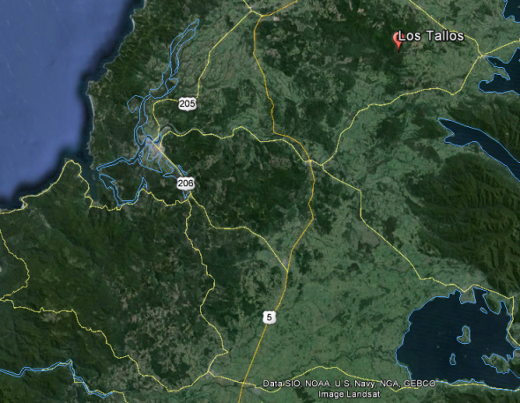
Valdivia

Figura 2. Mapa de ubicación local (Fuente: Elaboración propia en base a imagen Google Earth).

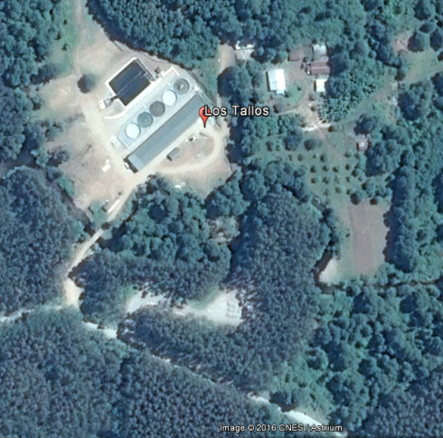
Ruta T - 189
Estero Las Quilas
Piscicultura Los Tallos
Coordenadas UTM
Datum: WGS84 | Huso: 18 Sur | UTM N: 5.609.760 m | UTM E: 709.043 m
Ruta de Acceso:
Desde la ciudad de Lanco, en dirección Sureste, tomar Ruta CH-203, en el kilómetro 33, poblado de Melefquén, doblar hacia la derecha, en dirección sur, a través de la ruta T-189, avanzando aproximadamente 17 kilómetros, hasta el sector de ingreso de las instalaciones, al costado derecho de la ruta.

INSTRUMENTOS DE GESTIÓN AMBIENTAL QUE REGULAN LA ACTIVIDAD FISCALIZADA.

Identificación de Instrumentos de Gestión Ambiental que regulan la actividad, proyecto o fuente fiscalizada.
N° | Tipo de instrumento | N°/  Descripción | Fecha | Comisión / Institución | Nombre de la actividad, proyecto o fuente regulada | Comentarios | Instrumento fiscalizado
1 | RCA | 91 | 2012 | Comisión de Evaluación Ambiental de Los Ríos (Anexo 2) | DIA Proyecto "Modificación y Ampliación Piscicultura Los Tallos (Nueva Presentación)" | - Mediante Res. Ex. SEA de Los Ríos N° 018/2013, se estableció el reemplazo de 12 estanques circulares de 10 metros de diámetro, con un volumen de 102 m³ cada uno, especificados en el Considerando 3, numeral 3.1, literal b) de la RCA 91/2012, por la implementación de 6 estanques circulares de 12 metros de diámetro, con un volumen de 192 m³.  - Mediante Res. Ex. SEA de Los Ríos N° 15/2014, se estableció el reemplazo de un filtro rotatorio con paredes filtrantes de 90 micras y capacidad de tratamiento de 500-600 l/s, por otra unidad con capacidad de 583 l/s, con malla de 75 micras. | SI
2 | D.S. | 90 | 2000 | MINSEGPRES | DIA Proyecto "Modificación y Ampliación Piscicultura Los Tallos (Nueva Presentación)" | Norma de Emisión de Residuos Líquidos. | SI

ANTECEDENTES DE LA ACTIVIDAD DE FISCALIZACIÓN.

Motivo de la Actividad de Fiscalización.

Motivo:  Programada | Descripción del motivo:  Según Resolución Ex. SMA N°1223/2015 que fija Programa y Subprogramas de Fiscalización Ambiental de Resoluciones de Calificación Ambiental para el año 2016.

Materia Específica Objeto de la Fiscalización Ambiental.

- Proyecto técnico de acuicultura.
- Caudal, número y ubicación de puntos de descargas autorizadas.
- Sistema de tratamiento de residuos líquidos.
- Manejo de lodos.
- Afectación del cuerpo receptor.

Aspectos relativos a la ejecución de la Inspección Ambiental.

Antecedentes de la inspección.

Fecha de realización:  29/04/2016 | Hora de inicio:  11:15 |  | Hora de finalización:  14:45
Fiscalizador encargado de la actividad:  Christian Hinrichsen Figueroa |  |  | Órgano:  Servicio Nacional de Pesca y Acuicultura
Fiscalizadores participantes:  Patricio Gutiérrez Luarte |  |  | Órgano(s):  Dirección General de Aguas
Existió oposición al ingreso: NO |  | Existió auxilio de fuerza pública: NO
Existió colaboración por parte de los fiscalizados: SI |  | Existió trato respetuoso y deferente: SI
Entrega de antecedentes solicitados: SI |  | Entrega de acta: SI (Ver Anexo 1)

Detalle del Recorrido de la Inspección.

N° de estación | Nombre del sector | Descripción estación
1 | Estructuras de cultivo | Sector donde se encuentran emplazados los estanques de cultivo, y galpones destinados a las distintas fases de producción.
2 | Captaciones y restitución | Lugares desde donde se extraen aguas y restituye efluente del proyecto.
3 | PT Riles | Sector destinado al tratamiento de los residuos líquidos generados por la actividad.
4 | Oficina | Lugar donde se realizó la revisión de registros, documentación y fichas técnicas del proyecto y solicitud de documentos.

HECHOS CONSTATADOS.

Proyecto Técnico de Acuicultura.

Número de hecho constatado: 1 | Estación N°: 1
Exigencia (s):
Considerando 3.1, literal a), RCA 91/2012.
Un galpón para la unidad de incubación y primera alimentación, de 80 bateas de 0,36 m³ cada una, en una superficie de 1.168 m².

Considerando 3.1, literal b), RCA 91/2012.
Para la unidad de alevinaje y smoltificación, se construirá un galpón adicional en base de concreto y techo de estructura metálica, de una superficie total de 1.546 m², donde se ubicarán 12 estanques de 10 m de diámetro de 102 m³ de volumen.

Res. Ex. SEA de Los Ríos N° 18/2013. Resuelve Pertinencia ingreso al SEIA.
Se estableció el reemplazo de 12 estanques circulares de 10 metros de diámetro, con un volumen de 102 m³ cada uno, especificados en el Considerando 3, numeral 3.1, literal b) de la RCA 91/2012, por la implementación de 6 estanques circulares de 12 metros de diámetro, con un volumen de 192 m³.

Documentación entregada: No aplica
Hecho(s) constatado(s) durante la fiscalización:

- Como cuestión previa, cabe señalar que al momento de la inspección la piscicultura se encontraba sin peces en cultivo. El operario a cargo, Sr. Bernardo Barros, indicó que la instalación había sido arrendada por la Empresa Aquasan S.A., y los últimos peces habrían sido trasladados durante la última semana de marzo de 2016.

- Durante la inspección se constató la implementación de la siguiente infraestructura:

- Galpón de cultivo, el cual consta de 20 estanques de 5,3 metros de diámetro y 1,4 metros de alto.
- En el exterior, se constató la implementación de 05 estanques de cultivo de 12 metros de diámetro y 1,7 metros de alto. Estos estanques concuerdan con lo descrito para el trámite de pertinencia resuelto mediante Res. Ex. N° 18/2013.

Registros
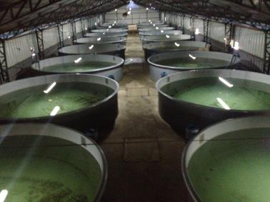 |  | 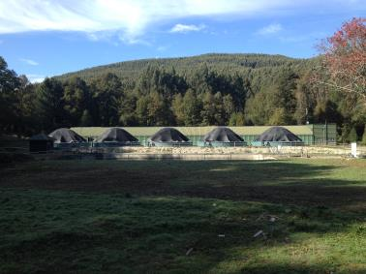
Fotografía 1. | Fecha : 29-04-2016 | Fotografía 2. | Fecha : 29-04-2016
Descripción Medio de Prueba: La fotografía 1 muestra una toma general del galpón de cultivo, donde están alojados 20 estanques. |  | Descripción Medio de Prueba: La fotografía 2, describe la implementación de 5 estanques ubicados al exterior del galpón de cultivo.

Número de hecho constatado: 2 | Estación N°: 4
Exigencia (s):
Considerando 3, Numeral 3.1, RCA 91/2012.

Que, según los antecedentes señalados en la Declaración de Impacto Ambiental respectiva, el proyecto “Modificación y Ampliación Piscicultura Los Tallos (Nueva Presentación)”, consiste en:
Aumentar la producción de biomasa a 300 toneladas anuales.

Documentación entregada:

A través del Acta de Inspección (Punto 9, Número 3), se requirió al Titular entregar la siguiente información:
- Ingreso de peces (en número y biomasa) y egresos de peces (en número y biomasa) correspondientes a traslados y mortalidad para el año 2013, 2014 y 2015. Existencia (en número y biomasa) al 31.12.2013, 31.12.2014 y 31.12.2015.

Mediante Carta S/N°, ingresada con fecha 12 de mayo a la Oficina de Partes de la MZS (Anexo 3), el titular entregó documentación en respuesta a lo solicitado en Acta de Inspección.

Examen de Información:

- A continuación, las Tabla 1, 2 y 3, muestran los datos, donde queda consignada la biomasa de Piscicultura Los Tallos, para los años 2013, 2014 y 2015, respectivamente. Esto, de acuerdo a los antecedentes reportados por el Titular, al requerimiento formulado durante la inspección:
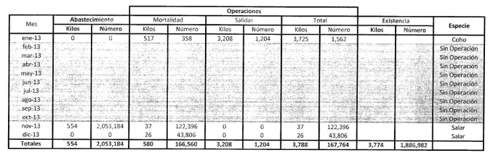
Tabla 1: Resumen estadística periodo 2013, Piscicultura Los Tallos.

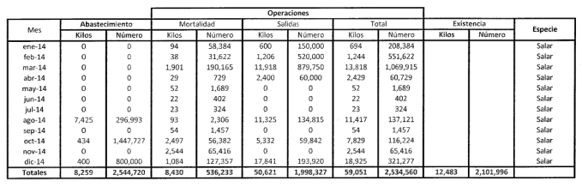
Tabla 2: Resumen estadística periodo 2014, Piscicultura Los Tallos.
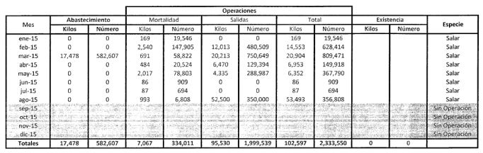
Tabla 3: Resumen estadística periodo 2015, Piscicultura Los Tallos.

- El Artículo 2, letra n), del D.S. (MINECON) N° 320/2001, Reglamento Ambiental para la Acuicultura, define el concepto de Producción como el “resultado de la suma de todos los egresos, expresados en toneladas, kilos o unidades, y del remanente existente en un centro de cultivo en un período determinado”. Asimismo, mediante D.S. (MINECON) N° 20/2015, agrega a la letra n) antes citada, la siguiente frase final: “En el caso de las pisciculturas se entenderá por producción el resultado de la suma de todos los egresos, expresados en toneladas, kilos o unidades, descontados los ingresos de ejemplares efectuados en el mismo período”. Con todo, considerando que los antecedentes reportados corresponden a periodos anteriores a la modificación de lo que debemos entender por producción, se tiene que:

Producción = Egresos + Existencia

- Así, los cálculos de Producción para los años 2013, 2014 y 2015 para Piscicultura Los Tallos, se presentan en la Tabla 4:

Año | Producción (ton)
2013 | 7,562
2014 | 71,534
2015 | 102,597
Tabla 4: Producción de Piscicultura Los Tallos, para los años 2013, 2014 y 2015, según información reportada por el titular.

- Cabe señalar que para los años 2013 y 2015, el titular reporta periodos sin producción, respaldados por cartas ingresadas al Servicio Nacional de Pesca y Acuicultura (Anexo 3). Así, se tiene que de acuerdo a la información reportada, la producción de Piscicultura Los Tallos, para el periodo comprendido entre el año 2013 y 2015, ha estado dentro de lo autorizado como producción máxima en la RCA 91/2012 y el proyecto técnico autorizado en el PAS correspondiente.

Caudal, número y ubicación de puntos de descargas autorizadas.

Número de hecho constatado: 3 | Estación N°: 2
Exigencia (s):

Punto 2.3.3.3, DIA
En el ANEXO 8, se adjuntan los antecedentes para solicitar el permiso ambiental sectorial señalado en el artículo 91 de Reglamento del SEIA. Para las actividades productivas del centro de cultivo, el titular posee un derecho de aprovechamiento de aguas superficiales sobre el estero Las Quilas, y estero Sin Nombre por 420 l/s para producción.

Hecho(s) constatado(s) durante la fiscalización:

- Se verificó la restitución de aguas al Estero Las Quilas en las coordenadas WGS84: 708.901 E; 5.609.769 N, Huso 18. En la restitución se efectuaron mediciones de la altura crítica del efluente previo al lugar de vertido (0,19 m), donde se produce una caída hidráulica, lo anterior, con el fin de estimar el caudal que se restituye.
- Considerando que:
Para canales rectangulares (como el este caso), la altura crítica está dada por:
$$hc=q^{\frac{2}{3}}/\sqrt[3]{g}$$

donde:
q = caudal por unidad de ancho (m³/s/m)
hc= altura crítica (m)
g= aceleración de gravedad (9,8 m/s² )

Despejando “q” en función de las otras variables y multiplicando por el ancho b (m) y por 1000, se obtiene la fórmula:

Q (l/s) = 3130 * hc ^{1.5} * b

Así, se tiene que el caudal restituido al momento de la inspección correspondía a 194,4 l/s, valor que se encuentra dentro del rango autorizado por la Dirección General de Aguas (DGA), según los derechos de agua otorgados al titular.
- Por otra parte, se constató la captación de aguas desde el Estero Las Quilas en las coordenadas WGS84: 708.824 E; 5.610.152 N, Huso 18, en operación, la cual consiste en una bocatoma de hormigón con barrera transversal de tablones y un sector tipo vertedero en la ribera derecha el cual se encontraba sin agua producto del bloqueo de piedras y polietileno en el lecho del estero, aguas arriba del vertedero.
- Asimismo, se verificó la captación de agua desde el Estero Sin Nombre en las coordenadas WGS84: 708.763 E; 5.610.148 N, Huso 18, en operación, la cual consiste en una barrera transversal rústica con roca y grava donde se adosa una tubería que permite captar las aguas por peralte del eje hidráulico.

Registros
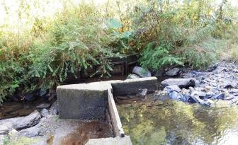 |  |  | 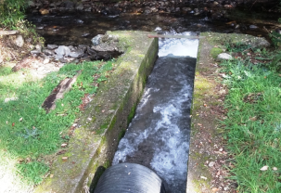
Fotografía 3. | Fecha : 29-04-2016 |  | Fotografía 4. | Fecha : 29-04-2016
Coordenadas: WGS 84, H18 | Coordenada Norte:  5.610.152 | Coordenada Este:  708.824 | Coordenadas WGS 84, H 18 | Coordenada Norte:  5.609.769 | Coordenada Este:  708.901
Descripción Medio de Prueba: La fotografía 3 describe la captación al Estero Las Quilas, la cual al momento de la inspección se encontraba en operación. |  |  | Descripción Medio de Prueba: La fotografía 4, muestra el sector de la restitución del efluente (para el presente caso, agua pasante, sin carga dado el estado del proyecto) al Estero Las Quilas.

Sistema de tratamiento de residuos líquidos.

Número de hecho constatado: 4 | Estación N°: 3
Exigencia (s):
Considerando 3, Numeral 3.3, RCA 91/2012.

Mejorar y complementar el sistema de tratamiento de efluentes actual, con la incorporación de una piscina de decantación adicional con una capacidad de 360 m³ (32 m x 11,3 m x 1,2 m). Del mismo modo, se instalará un filtro rotatorio con paneles filtrantes de 90 micras y capacidad de tratamiento individual de 550-600 l/s.

Hecho(s) constatado(s) durante la fiscalización:

- Se constató la implementación de un sistema de tratamiento de Riles, consistente en dos decantadores de aproximadamente 30 metros de largo, 10 metros de ancho y 1 metro de profundidad.
- Asimismo, se verificó la existencia de un filtro rotatorio, que al momento de la inspección se encontraba sin funcionamiento, dado el estado del proyecto (sin peces en cultivo). Cabe señalar, que la malla presentaba una rotura, necesaria de ser corregida.
- Al mismo tiempo, pudo verificarse la existencia de un equipo automático marca ISCO para registrar caudales, ubicado a un costado del filtro rotatorio, es decir, para medir caudales de salida de efluente tratado.

Registros
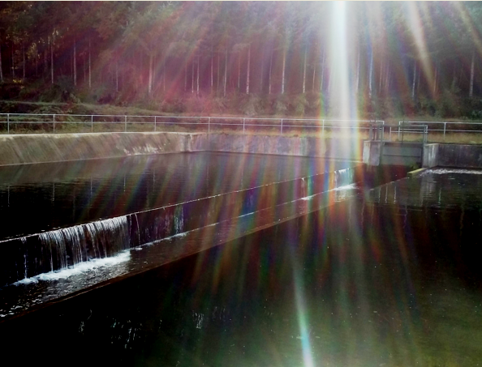

Fotografía 5. | Fecha : 29-04-2016
Coordenadas WGS 84, H 18 | Coordenada Norte:  5.609.800 | Coordenada Este:  708.984
Descripción Medio de Prueba: La fotografía 5, muestra la implementación de dos piscinas de decantación, las cuales son utilizadas como sistema de tratamiento de efluentes de la piscicultura. Es posible apreciar que trabajan como sistema de decantación primario y secundario, dado el rebalse que se produce de una a otra.

Registros
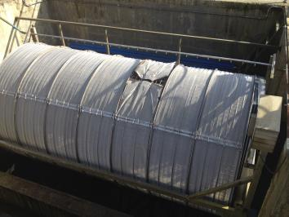 |  |  | 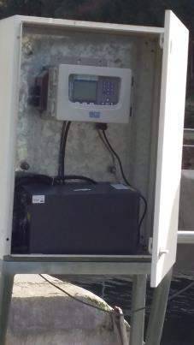
Fotografía 6. | Fecha : 29-04-2016 |  | Fotografía 7. | Fecha : 29-04-2016
Coordenadas: WGS 84, H18 | Coordenada Norte:  5.609.802 | Coordenada Este:  709.006 | Coordenadas WGS 84, H 18 | Coordenada Norte:  5.609.802 | Coordenada Este:  709.006
Descripción Medio de Prueba: La fotografía 6 describe la implementación de un filtro rotatorio, el cual forma parte del sistema de tratamiento de efluentes. Se puede apreciar sección rota, necesaria de ser corregida para normal funcionamiento. |  |  | Descripción Medio de Prueba: La fotografía 7, muestra el caudalímetro instalado a un costado del filtro rotatorio.

Número de hecho constatado: 5 | Estación N°: No aplica
Exigencia (s):
Considerando 3.7, literal d.2), RCA 91/2012.

Residuos Líquidos Industriales: Durante la etapa de operación, se generarán residuos líquidos de proceso provenientes de las unidades de cultivo (incubación, alevinaje, esmoltificación, y eventualmente de la mantención de reproductores), se estima un caudal máximo de 420 l/s el que será conducido hasta el sistema de sedimentación, y posteriormente a un filtro rotatorio, para luego ser descargado al Estero Las Quilas, cumpliendo la Tabla N° 1 del D.S. N°90/2000 del MINSEGPRES.

Examen de Información:

- Se verificó la existencia de la Resolución de Monitoreo de Autocontrol. El titular cuenta con Resolución Exenta SMA N° 543, de fecha 15 de septiembre de 2014 (Anexo 4). Consultado el sistema de seguimiento de la SMA, se verifican una serie de antecedentes asociados al autocontrol mensual que se realiza al efluente para el cumplimiento del D.S. 90/2000, información que es parte del análisis del Programa de Normas de Emisión, y actualmente se encuentra contenido en los expedientes descritos en la siguiente Tabla 5, los cuales ya fueron derivados a la División de Sanción y Cumplimiento:

2013 | 2014 | 2015 | 2016
DFZ-2013-4827-XIV-NE-EI | DFZ-2014-1080-XIV-NE-EI | DFZ-2015-1104-XIV-NE-EI | DFZ-2016-413-XIV-NE-EI
 | DFZ-2014-1654-XIV-NE-EI | DFZ-2015-1290-XIV-NE-EI
 | DFZ-2014-2803-XIV-NE-EI | DFZ-2015-2319-XIV-NE-EI
 | DFZ-2014-3468-XIV-NE-EI | DFZ-2015-2413-XIV-NE-EI
 | DFZ-2014-6406-XIV-NE-EI | DFZ-2015-2976-XIV-NE-EI
 | DFZ-2014-4219-XIV-NE-EI | DFZ-2015-3912-XIV-NE-EI
 | DFZ-2014-4788-XIV-NE-EI | DFZ-2015-4578-XIV-NE-EI
 | DFZ-2014-5358-XIV-NE-EI | DFZ-2015-9395-XIV-NE-EI
 |  | DFZ-2015-7153-XIV-NE-EI
 |  | DFZ-2015-7437-XIV-NE-EI
 |  | DFZ-2015-7808-XIV-NE-EI
 |  | DFZ-2015-9039-XIV-NE-EI
 |  | DFZ-2015-8714-XIV-NE-EI
 |  | DFZ-2015-8328-XIV-NE-EI
Tabla 5: Relación de expedientes Programa NE, asociados a Piscicultura Los Tallos y derivados a DSC.

- Cabe señalar, que las causales de derivación de los citados expedientes, están referidas principalmente a no conformidades con los plazos de entrega, frecuencia de monitoreo y caudales informados por el titular.

Manejo de lodos.

Número de hecho constatado: 6 | Estación N°: 4
Exigencia (s):
Considerando 3.7, literal c.3), RCA 91/2012.

Lodo: La estimación de la generación de este residuo, en base a la producción proyectada, corresponde a 214,52 m³/año. El lodo será retirado y transportado, semestralmente, por una empresa autorizada y dispuesto en sitio autorizado para este fin.

Documentación entregada:

A través del Acta de Inspección (Punto 9, Número 1), se requirió al Titular entregar la siguiente información:
- Registro documentado con guía de despacho de limpieza de lodos de estanque de filtro rotatorio y decantadores (años 2013, 2014, 2015).

Mediante Carta S/N°, ingresada con fecha 12 de mayo a la Oficina de Partes de la MZS (Anexo 3), el titular entregó documentación en respuesta a lo solicitado en Acta de Inspección.

Examen de Información:

Revisados los antecedentes presentados por el Titular (Anexo 3), se observa que durante los años 2013 y 2014, hubo 4 retiros de lodos, y el año 2015, se efectuaron 3 retiros, lo que se respalda mediante guías de despacho y patente de camiones utilizados en el transporte, asimismo, la disposición final, que también cuenta con respaldo de documentación de recepción, que se realiza en la Empresa Rilesur, ubicada en la comuna de Paillaco.

La Tabla 6, describe los retiros de lodo para Piscicultura Los Tallos, para los años 2013, 2014 y 2015, frecuencia cantidades (parciales y totales).

 | 2013 | 2014 | 2015
1 | 30 | 10 | 10
2 | 30 | 10 | 25
3 | 10 | 10 | 90
4 | 13 | 10
Total | 83 | 40 | 125
Tabla 6: Toneladas de lodo retiradas desde Piscicultura Los Tallos, para los años 2013, 2014 y 2015.

Considerando el análisis de la información de producción reportada, y la estimación de la proyección en la generación de lodos de la piscicultura (en base a la producción), se tiene la siguiente relación:

Producción máxima = 300 toneladas/año.
Generación lodos = 214, 52 m³/año.

Es decir: Por cada tonelada de producción, se estimó deberían generarse aproximadamente 0.7 m³ de lodos.
De acuerdo a lo señalado en el punto 5.1, Hecho constatado 2, Tabla 4, del presente informe, las producciones de la instalación para los años 2013, 2014 y 2015, fueron: 7,562; 74,534; 102,597 toneladas, respectivamente.

Por lo tanto, en la Tabla 7, se muestra la relación directa, según la estimación del propio titular, entre la producción y la generación de lodos para dichos periodos:

Año | Producción (ton) | Lodos (m³/año)  (Considerando relación 1:0,7)
2013 | 7,562 | 5,29
2014 | 71,534 | 50,07
2015 | 102,597 | 71,82
Tabla 7: Relación de producción máxima y generación estimada de lodos, para Piscicultura Los Tallos.

Finalmente, la Tabla 8 contiene la comparación entre la cantidad estimada de lodos que deberían haberse generado para los periodos productivos 2013, 2014 y 2015, y lo realmente generado, según lo declarado por el titular (Tabla 6):

Año | Lodos (m³/año) estimados | Lodos (m³/año) informados
2013 | 5,29 | 83
2014 | 50,07 | 40
2015 | 71,82 | 125
Tabla 8: Comparación entre lodos estimados e informados por el titular.

En resumen, si bien la piscicultura ha operado dentro de los niveles de producción autorizados, manejando y disponiendo de manera adecuada los lodos generados en sus operaciones (presenta documentación de respaldo), existe incongruencia en las cantidades informadas para los años 2013 y 2015, más aún, considerando que en ambos años la instalación estuvo “Sin operación” (Ver Tablas 1 y 3) durante 9 y 4 meses, respectivamente.

Afectación del cuerpo receptor.

Número de hecho constatado: 7 | Estación N°: 4
Exigencia (s):
Considerando 6, letra d), RCA 91/2012.

El proponente realizará un análisis de la calidad de las aguas del cauce receptor, considerando la Tabla N° 4, “Requisitos Generales de aguas destinadas para vida acuática”, de la NCh. N° 1.333/78 “Norma chilena sobre requisitos de calidad del agua para diferentes usos”, con una frecuencia de 2 veces al año aguas arriba y aguas abajo del punto de descarga de la Piscicultura.

Documentación entregada:

A través del Acta de Inspección (Punto 9, Número 4), se requirió al Titular entregar la siguiente información:
- Muestreo del cauce receptor de acuerdo al numeral 6, letra d), de la RCA N° 91/2012.

Mediante Carta S/N°, ingresada con fecha 12 de mayo a la Oficina de Partes de la MZS (Anexo 3), el titular entregó documentación en respuesta a lo solicitado en Acta de Inspección.

Examen de Información:

Revisados los antecedentes presentados por el Titular, se tiene que se entregaron monitoreos 30 metros aguas arriba y 100 metros aguas debajo de la descarga, para el segundo semestre de 2013, primer y segundo semestre de 2014 y primer semestre de 2015. Lo anterior, concuerda con los periodos de producción de la piscicultura (esto, en referencia a la ausencia de monitoreos el primer semestre de 2013 y segundo semestre de 2015). La Tabla 9, describe una relación de las fechas, lugares y códigos de los monitoreos realizados, cuyos respaldos se encuentran en el Anexo 3 del presente informe.

Fecha | Lugar | Número Muestreo
17-12-2013 | 30 m aguas arriba | 6266
17-12-2013 | 100 m aguas abajo | 6264
26-03-2014 | 30 m aguas arriba | 6851
26-03-2014 | 100 m aguas abajo | 6853
20-11-2014 | 30 m aguas arriba | 8244
20-11-2014 | 100 m aguas abajo | 8245
15-05-2015 | 30 m aguas arriba | 9415
15-05-2015 | 100 m aguas abajo | 9416
Tabla 9: Información proporcionada por el Titular en respuesta a requerimiento Punto 9, número 4 del Acta de Inspección Ambiental, asociado a monitoreos en cuerpo receptor.

De acuerdo a la exigencia contenida en el Considerando 6, letra d) de la RCA 91/2012, se tiene que la Tabla N° 4 de la NCh. 1.333/78, “Requisitos Generales de aguas destinadas para vida acuática”, establece los siguientes parámetros y criterios de excedencia y/o cumplimiento:

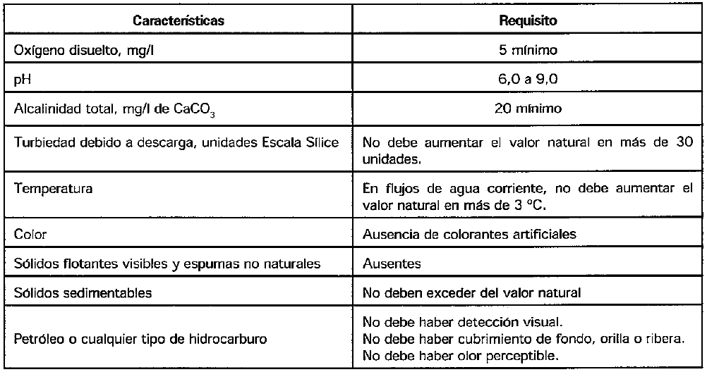

La Tabla 10, señala un resumen sistematizado de todos los resultados de los análisis reportados por el titular para los años 2013, 2014 y 2015:
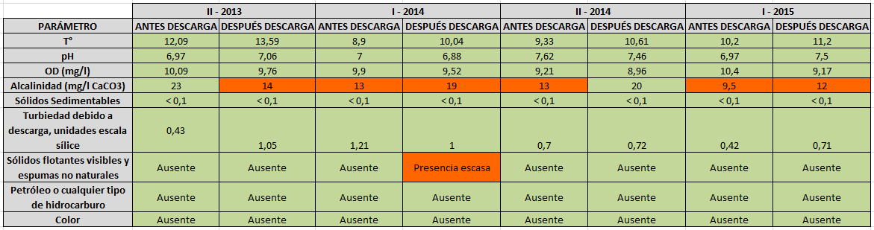
Tabla 10: Resumen de resultados de análisis reportados por el titular, para el muestreo realizado en el cuerpo receptor, 30 metros aguas arriba y 100 metros aguas debajo de la descarga.

De la revisión de estos datos, se puede concluir que la actividad productiva durante el periodo comprendido entre el segundo semestre de 2015 al primer semestre de 2015, no ha generado impactos negativos en el cuerpo receptor, esto es, el Estero Las Quilas, según los parámetros y requisitos establecidos para la vida acuática de la NCh. 1.333/78.

En general, todos los parámetros medidos y revisados, cumplen con la norma, salvo el dato reportado para los “Sólidos flotantes visibles y espumas no naturales”, que en el monitoreo correspondiente al segundo semestre de 2014, reportó “presencia escasa”, sin embargo, el resto de los periodos resultó estar “Ausente”.

Por otra parte, se hace necesario una revisión excepcional del parámetro “Alcalinidad”, ya que, si bien se encuentra bajo lo establecido por la norma, en prácticamente la totalidad del periodo en estudio, evidentemente no es atribuible a la actividad de Piscicultura Los Tallos, sino más bien, se trataría de una condición natural del cuerpo receptor.

Con todo, se hace presente a través del presente informe, la obligación del titular de reportar todos estos monitoreos a través del Sistema de Seguimiento de la Superintendencia del Medio Ambiente. Esto último, dado que sólo fue posible verificar y analizar los datos, mediante el requerimiento formulado en el Acta de Inspección, y actualmente, no se encuentran disponibles en el citado Sistema.

CONCLUSIONES.

De los resultados de las actividades de fiscalización, asociadas a los aspectos ambientales relevantes de los Instrumentos de Gestión Ambiental indicados en el punto 3, se puede indicar que no se han detectado No Conformidades relevantes desde el punto de vista ambiental. Lo anterior, sin perjuicio de los expedientes correspondientes a Normas de Emisión citados en el punto 5.3 del presente informe, y de los reportes que el titular debe cargar en el Sistema de Seguimiento Ambiental de esta SMA.

DOCUMENTACIÓN SOLICITADA Y ENTREGADA.

N° | Documento solicitado | Plazo de entrega | Fecha entrega
1 | Registro documentado con guía de despacho de limpieza de lodos de estanque de filtro rotatorio y decantadores (años 2013, 2014, 2015). | 13-05-2016 | 12-05-2016
2 | Registro documentado con guías de despacho de retiro de mortalidad ensilada (año 2013, 2014 y 2015). | 13-05-2016 | 12-05-2016
3 | Ingreso de peces (en número y biomasa) y egresos de peces (en número y biomasa) correspondientes a traslados y mortalidad para el año 2013, 2014 y 2015. Existencia (en número y biomasa) al 31.12.2013, 31.12.2014 y 31.12.2015. | 13-05-2016 | 12-05-2016
4 | Muestreo del cauce receptor de acuerdo al numeral 6, letra d), de la RCA N° 91/2012. | 13-05-2016 | 12-05-2016

ANEXOS.

N° Anexo | Nombre Anexo
1 | Acta de Inspección Ambiental de fecha 29/04/16.
2 | RCA 91/2012.
3 | Documentos remitidos por el titular.
4 | Resolución de Monitoreo de Autocontrol SMA.

